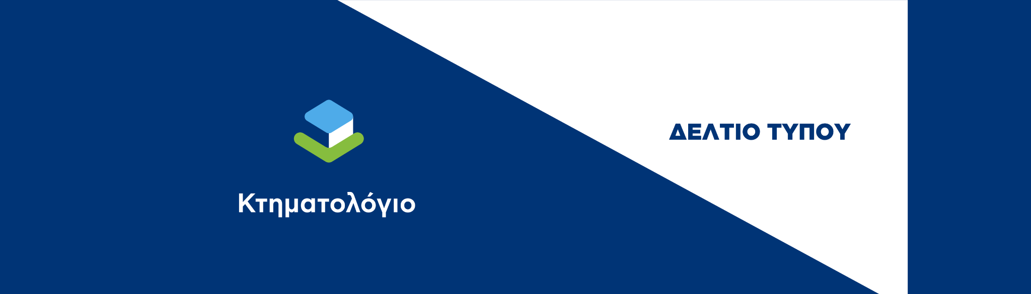

Γραφείο Δημοσίων Σχέσεων

[pressoffice@ktimatologio.gr](mailto:pressoffice@ktimatologio.gr)

Χολαργός, 8 Αυγούστου 2024

ΠΡΟΣ ΜΜΕ

**ΝΕΑ ΔΙΕΥΘΥΝΣΗ ΛΕΙΤΟΥΡΓΙΑΣ ΤΟΥ ΥΠΟΚΑΤΑΣΤΗΜΑΤΟΣ ΚΟΡΙΝΘΟΥ ΤΟΥ ΕΛΛΗΝΙΚΟΥ ΚΤΗΜΑΤΟΛΟΓΙΟΥ**

​

Ενημερώνουμε τους πολίτες και τους επαγγελματίες ότι **από την Τρίτη 13 Αυγούστου 2024** το **Υποκατάστημα Κορίνθου** του Κτηματολογικού Γραφείου Πελοποννήσου θα λειτουργεί στη νέα διεύθυνση **Ερμού 55-57 στην Κόρινθο - Τ.Κ. 20131** (Απόφαση Δ.Σ. Ελληνικού Κτηματολογίου 297/16/01.08.2024). Πρόκειται για ένα νέο χώρο που παρέχει στους συναλλασσόμενους τη δυνατότητα να εξυπηρετηθούν γρήγορα, άμεσα και χωρίς ταλαιπωρία, μέσα σε ένα σύγχρονο, ψηφιακά εξοπλισμένο, περιβάλλον.

Λόγω της μεταστέγασης, **αναστέλλονται έως και τη Δευτέρα 12 Αυγούστου 2024**, οι εργασίες **για το σύνολο των παρεχόμενων υπηρεσιών του** (διά ζώσης και ηλεκτρονικές).